

*Prvo čitanje : Iz 63, 16b-17.19b; 64, 2b-7*

*Drugo čitanje:  1Kor 1, 3-9*

*Evanđelje: Mk 13,33-37*

**ZBORNA MOLITVA**:

Svemogući Bože, mi s vjerom iščekujemo Kristov dolazak.

Udijeli, molimo te, da mu idemo ususret pravednim životom te nas, kad dođe, postavi sebi s desne i uvede u kraljevstvo nebesko. Po Gospodinu.

**Ulazna pjesma**

*K tebi, Gospodine, uzdižem dušu svoju, u tebe se uzdam, Bože moj:ne daj da se postidim, da se ne vesele nada mnom dušmani!*

*Koji se u tebe uzdaju, postidjet se neće.   (Ps 25, 1-3)*

***Pričesna pjesma***

Gospodin će dati sreću,

i zemlja naša urod svoj.  (Ps 85, 13)

PRTVA NEDJELJA DOŠAŠĆA



**PROMIŠLJANJA…**

**Biti vjernik danas**

Advent ili upotrijebimo našu domaću riječ Došašće ( čemu se stidjeti naših riječi ?) vrijeme je za svakog čovjeka da na trenutak stane, uspori i posveti ga na poseban način sebi. Vjernik, kršćanin učinit će to na svoj način, čovjek koji nije vjernik može to učiniti na neki drugi način. Bitno je da sam ga posvetio sebi. Nisu problem razne krize, sve su one nadvladive, kažu da je problem što je čovjek neprestance „izvan sebe“, a upravo je ovo vrijeme da dođemo malo „k sebi“.

Svojim sadržajem, porukom i značenjem Došašće nadilazi usko religiozne okvire i postaje opće dobro. Svaki čovjek na svoj način teži uravnoteženosti, skladu i sreći koja nadilazi podjele koje susrećemo svaki dan.

Svaki od nas je ponajprije čovjek sa svojom poviješću, svojim intimama, uspjesima i neuspjesima, promašajima, posrtajima, padovima i ustajanjima, usponima i padovima, nadanjima. Svaki od nas nosi svoju sliku svijeta. Često smo samo krhotine, potrgana slika onoga što želimo, čemu stremimo.



*U ono vrijeme: Reče Isus svojim učenicima: »Pazite! Bdijte jer ne znate kada je čas. Kao kad ono čovjek neki polazeći na put ostavi svoju kuću, upravu povjeri slugama, svakomu svoj posao, a vrataru zapovjedi da bdije. Bdijte, dakle, jer ne znate kad će se domaćin vratiti – da li uvečer ili o ponoći, da li za prvih pijetlova ili ujutro – da vas ne bi našao pozaspale ako iznenada dođe. Što vama kažem, svima kažem: Bdijte!«*

*Riječ Gospodnja.*

**NEDJELJNA BOŽJA RIJEČ**

Isus u današnjem evanđelju kaže: Pazite! Bdijete jer ne znate kada je čas. Vrijeme došašća poziv je kršćanima na evanđeosku krepost budnosti. Gospodar treba biti stalno prisutan u mislima svojih sluga. Evanđeoska budnost, nadalje, znači budnost pred zlom u svim njegovim očitovanjima. Kršćanin se ne smije  uljuljati u lažne sigurnosti. A to u konačnici znači da se učimo svjesno živjeti. Svaki čas bi mogao biti zadnji čas. Svaki trenutak je neponovljiv. Zbog toga moramo svjesno odlučiti uz što vežemo naše srce i pamet.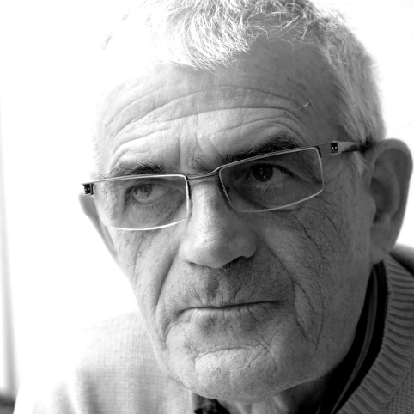 Svakomu od nas, kaže Isus u prispodobi o čovjeku koji polazeći na put ostavlja svoju kuću slugama na upravu, Bog je povjerio posao u njegovoj kući koja je cijeli svijet. Mi katkada mislimo da smo beznačajni, da naš mali život nema većeg utjecaja na tijek zbivanja u svijetu. To je posvema pogrješna predodžba. Bogu je itekako važno kako ćemo odigrati svoju ulogu na pozornici života. Valja biti budan kako bismo čuli Božje kucaje na našim vratima.

Svakodnevno smo izloženi mnoštvu poruka iz anonimnih središta moći, umotane u celofan tobožnjega humanizma, dobro kamuflirane, koje podmuklo ulaze u naš mentalni sklop, u naše obitelji. Padaju mi napamet riječ što ih je Gospodin uputio proroku Izaiji: “Idi, postavi stražara! Što vidi, neka javi! A stražar viknu: Povazdan, Gospodaru, stojim na stražarnici, čitavu noć na straži prostojim!” (Iz 21, 6-11) Mogu li kršćani to reći o sebi? «Stražaru, koje je doba noći?» Je li znamo koje je doba noći? Ili kršćani spavaju kao i ostali i ništa ne primjećuju? Nitko ne bdije. Nema stražara, nema svjetiljki koje se stavljaju na stol da svijetle ukućanima. Ako je u nama kršćanima tama, kolika će tek biti tama u svijetu?! Vrijeme je da se oda sna prenemo!

Što je naša ostavština? Ne mislim na financijsku ili materijalnu ostavštinu, nego na to kako smo potrošili život koji nam je Bog darovao? Što smo napravili sa svojim vremenom na zemlji? Što ćemo ponijeti sa sobom? Odgovor bi se trebao odnositi na našu duhovnost, na naša dobra djela, na to da smo u životu pomagali i voljeli druge. To je osnovna tema kršćanstva. Ako život sagledamo kao putovanje u sklopu kojega ostvarujemo svoju misiju za Boga, za druge i za sebe, tada nema mjesta pospanosti.

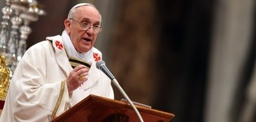Gospodin potom svojim učenicima daje zadaće: „Vi pak ne dajte se zvati 'Rabbi', jer jedan je učitelj vaš, a svi ste vi braća. […] I ne dajte da vas vođama zovu, jer jedan je vaš vođa – Krist. Najveći među vama neka vam bude poslužitelj" (Mt 23,8-11).  
Mi, Isusovi učenici, ne smijemo težiti ni za kakvim počasnim naslovima, vlašću ili nadmoći. Mene osobno žalosti vidjeti ljude koji u psihološkom smislu žive trčeći za ispraznošću časti. Mi, Isusovi učenici, ne smijemo činiti to, jer među nama uvijek treba vladati jednostavno i bratsko ponašanje. Svi smo mi braća i sestre i nipošto ne smijemo druge ugnjetavati i gledati ih svisoka. Ne, svi smo mi braća i sestre. Sve darove koje smo primili od Oca nebeskog trebamo staviti u službu braći, a ne da od njih izvlačimo korist za svoje osobno zadovoljstvo i interes. Ne smijemo se smatrati većima od ostalih. Skromnost je ključna za postojanje koje se želi suobličiti nauku Isusovu, koji je blaga i ponizna srca i koji je došao na svijet ne da bude služen, već da služi.

**Riječ Svetog Oca**

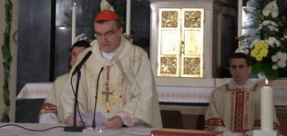

**Riječ Nadbiskupa**

Kao svećenici odgovorni smo čuvati spomen na bližu i daljnju povijest naše Crkve i naroda. Osim što trebamo nastaviti gajiti plemenit odnos prema spomenu, pozvani smo također nositi kršćansku nadu u sredinu u kojoj djelujemo. Kad je u svibnju 1934. godine na leđa našega Blaženika pala biskupska odgovornost, jasno je predvidio budućnost koja će biti pod znakom križa te se iz dubine vjere čvrsto naslonio na Boga: »In te, Domine, speravi! U tebe se, Gospodine, uzdam!« U toj je nadi pokazao snagu ustrajnosti prihvaćajući pred Bogom odgovornost za svoje vrijeme te je smjelo i neustrašivo koračao putem života.

Padaj s neba, roso sveta, padaj s rajske visine!  
Vapijahu starog svijeta duše čiste pravedne.

Otvori se, zemljo mila, da iz plodnog tvoga krila  
u taj sretan, blažen čas svemu svijetu nikne spas.

Već se bliži vrijeme blago, već se bliži onaj čas  
kad će izić Sunce drago, svanut svemu svijetu spas.

Svani, dane, i noć skrati, sini sunce, i povrati  
Bogu čast na visini, svijetu mir na nizini.

Svjetlo Božje, daru lijepi siđi s Božjeg krila dol’,  
Um prosvijetli, volju krijepi, liječi duše tešku bol.

Jači u nas vjeru svetu, koju Isus donije svijetu,  
Svaki da to djeluje, što u srcu vjeruje.

|  |  |  |
| --- | --- | --- |
| Ponedjeljak,  04.prosinca | 6,00 | BARBARA  + Bara, Josip Žunac; + Bara Miksera; + Josip Bermarija; +Barica Črne; + Mara, Janko Vusak; + Milan, Bara Škes i ob.; + Bara Lukić; + Josip Krajačić |
| Utorak,  05.prosinca | 6,00 | Krispina  + Bara, Karlo Moguš; + Marija Pevac i ob.; + Mara, Jela, Šimun, Josip Mikulić; + Ivan Zlatarić |
| Srijeda,  06.prosinca | 6,00 | Nikola  + Nikola, Marija Fištrović; + Nikola Kralj i obitelj |
| Četvrtak,  07.prosinca | 6,00 | Ambrozije  Na jednu nakanu |
| Petak,  08.prosinca | 6,00 | BEZGREŠNO ZAČEĆE BDM  + Andrija, Jelica Trupković; + Stjepan Vrane; + Marija, Janko Žunac: +Dragutin Vine (god) i ob.; Obitelj Međimurec, Sigetić, Imbriovćan; + Ivan, Stjepan, Franjo Bobovec; + Dragica, Slavko Ladić |
| subota,  09.prosinca | 6,00 | Ciprijan  + Janko, Marko, Jaga Vukoja |
| **Nedjelja,**  **10.prosinca** | 6,00  11,00 | **DRUGA NEDJELJA DOŠAŠĆA**  + Josip, Bara Skokan; + Janko, Bara, Mara Fištrović; +Jaga, Anton Miletić, Cila Božjak; + Mato Lovrić i ob.; +Marijo Milčić; + Nikola, Bara Haviža, Hans Peter Wengen; +Mijo, Mara Štef; + Cila Cvetković i ob.; + Jela Novosel i ob.; + Ivan, Mato Glavinić i ob: + Nikola, Kata Rožić i ob  POLDANJICA – PRO POPULO |

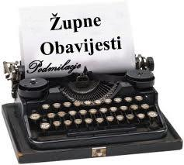

* DAROVI ZA POTREBE ŽUPE: svoje priloge za potrebe župe možete dati u župnom uredu, sakristiji ili u banci na račun. HR8124000081104962168 Župa sv. Ivana Krstitelja Rečica 47. Rečica ( s naznakom: za župu)

**DAR0VALI ZA CRKVENE POTREBE:**Obitelj Gojšić, Rečica 43; Ivan Drožđibob, Rečica 224; Josip Klarić, Luka Pokupska 73

**MOLITVENA ZAJEDNICA – NEDJELJOM U 17,00 SATI!**

**Slijedeću nedjelju druženje iza svete mise zornice organiziraju DVD Rečica Matica i Bogovići.**

**Pastoralni listić**: Tjedni prilog Zvona svetog Ivana Krstitelja. Izdaje: Župa svetog Ivana Krstitelja Rečica, Rečica 47. 47203 Rečica. Glavni i odgovorni urednik: Lovro Zaplatić, župnik .Tel 047 713 002 /0992441234 e-mail : zupa.recica@zg-nadbiskupija.hr . Izlazi u 150 primjeraka.